Test de densité sur les plastiques
Sujet de TP
La densité est une grandeur en physique qui permet de savoir si un objet flotte sur l'eau :
- si la densité du matériau est plus grande que celle de l'eau alors il coule dans l'eau.
- si la densité du matériau est plus petite que celle de l'eau alors il flotte dans l'eau.
ATTENTION : pour savoir si un matériau flotte, il faut le pousser au fond et regarder s'il remonte.
Tu disposes de 3 plastiques différents :
- Du PET : PolyEthylène Terephtalate
- Du PS : PolyStyrène
- Du PP : PolyPropylène
Organigramme des essais pour l'identification des plastiques :
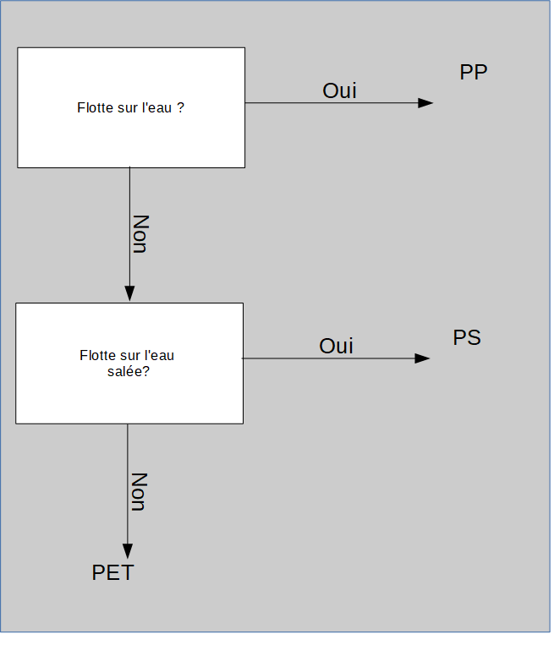
Tu as 3 morceaux de plastique : le vert, le marron et le transparent.
A toi de trouver lequel est le PET, lequel est le PS et lequel est le PP.
Protocole pour préparer l'eau salée :
- Mets 100mL d'eau du robinet (mesuré avec une éprouvette) dans un bécher
- Ajoute 4 spatules de sel
- Mélange à l'aide de l'agitateur jusqu'à obtenir un mélange homogène
Remplir le tableau avec des “oui” et des “non” :
 | plastique vert | plastique marron | plastique transparent
flotte sur l'eau douce
flotte sur l'eau salée
plastique vert | plastique marron | plastique transparent
Correction

